Меры безопасности при запуске фейерверков
Чтобы красиво и безопасно прошел ваш фейерверк, к нему нужно тщательно и своевременно подготовиться. Поэтому подготовку и запуск фейерверка лучше доверить человеку осторожному, аккуратному и трезвому.
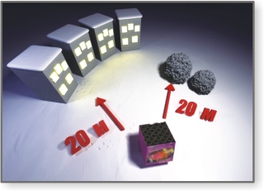
Перед проведением фейерверка необходимо заранее (днем) выбрать и осмотреть площадку, на которой будут запускаться фейерверки или другие пиротехнические изделия. Это место должно быть расположено так, чтобы выполнялись общие для всех изделий требования безопасности:
· над площадкой не должно быть
деревьев, линий электропередач и
прочих воздушных преград;
· площадка должна находиться на
расстоянии не менее 20 м от жилых
домов и не менее 100-150 м от
легковоспламеняющихся предметов и
сооружений (автозаправочные станции,
склады, технические сооружения, и т.д.)
· зрители должны располагаться
с одной стороны площадки и быть
удалены от места запуска
на расстояние, превышающее максимальный радиус опасной зоны.
Категорически запрещается запускать пиротехнические изделия при постоянном или порывистом ветре (ограничения по скорости ветра приведены на этикетке каждого конкретного изделия).
Кроме того, необходимо помнить, что если ваша пиротехника простоит под дождем 3-5 мин, даже если вы сохранили сухим фитиль, - гарантии успешного запуска нет. Более того, некоторые виды пиротехники после намокания становятся опасными для зрителей. Так, например, промокшие ракеты могут отклоняться от вертикального полета, а заряды промокших батарей салютов будут взлетать на незначительную высоту и срабатывать (разрываться) в опасной близости от зрителей.
Перед поджиганием пиротехнического изделия необходимо прочитать подробную инструкцию по использованию, которая указана на упаковке каждого изделия. Также на упаковке указан калибр фейерверка, количество зарядов, время работы салюта, высота вылета пироэлементов.
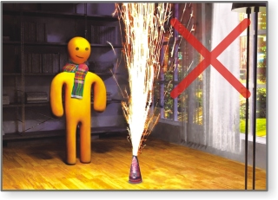
Запомните, что перед тем, как поджечь фитиль, вы должны точно знать, где у изделия верх и откуда будут вылетать горящие элементы, А также убедиться в отсутствии людей в опасной зоне.
Нельзя поджигать фейерверки, фонтаны
или другую пиротехнику в помещении
Есть отдельная группа пиротехники -
сценическая пиротехника. Огонь и искры
таких изделий холодные, поэтому они не
способны повредить напольное покрытие,
одежду и стать причиной пожара. Однако эта
пиротехника не предназначена для бытового
использования, а требует специальной
подготовки для её применения.
Вы должны заранее знать, с каким типом
пиротехнических изделий имеете дело.
Обычно об этом предупреждает продавец,
также вся информация указана на упаковке
фейерверка.
Обычные фейерверки, ракеты, римские свечи, фонтаны и салютные установки поджигать и взрывать в помещении категорически запрещено!
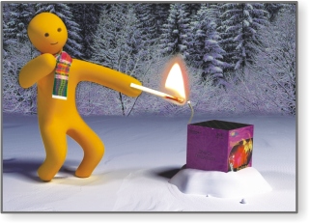
Поджигать фитиль нужно с расстояния вытянутой руки. Перед поджогом нужно крепко установить фейерверк, фонтан или другое пиротехническое изделие на ровную поверхность. Если салютная установка имеет слишком крупный калибр или неустойчива, ее нужно подпереть кирпичами или прикопать снегом.

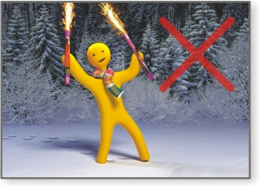
После окончания работы изделия не подходить к нему как минимум 10-15 мин. Нельзя допускать на пусковую площадку посторонних лиц как во время, так и после стрельбы.
Нельзя держать фейерверк или фонтан в руках
При поджигании нельзя держать пиротехническое изделие в руках, направлять его в сторону, где находятся зрители. Кроме тех, которые предусмотрены для такого использования (ракеты, бенгальские огни, хлопушки, тортовые свечи).

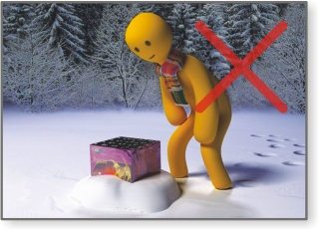
Нельзя наклоняться над фейерверком даже после использования. Запрещается наклонять, толкать и переворачивать его или направлять в сторону зрителей или домов.
Ни в коем случае нельзя разбирать пиротехническое изделие. В фейерверке могут остаться неразорвавшиеся заряды, которые при разборке могут разорваться в Ваших руках.

Желаем Вам радостно и без происшествий провести Новогодние праздники!

Отдел государственного пожарного надзора по Новоусманскому району.

